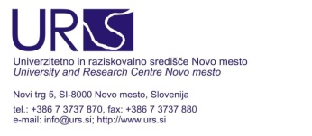Ustvarjanje podpornega okolja za izboljšanje delovnih
procesov in razmer na področju varovanja zdravja v gradbeništvu

VABILO NA TISKOVNO KONFERENCO
Namen tiskovne konference je predstaviti pilotski projekt, ki je nastal v okviru projekta ‘Ustvarjanje podpornega okolja za izboljšanje delovnih procesov in razmer na področju varovanja zdravja v gradbeništvu’. Ob tem bodo predstavljeni tudi rezultati testiranj pilotskega modela, ki so bila opravljena z namenom preverjanja delovanja in zanesljivosti zastavljenega pilotskega modela.

Vabljeni ste:
4. 7. ob 11.00 v Celje, v prostore RGZC, Ljubljanska 14/II

Celoten projekt ‘Ustvarjanje podpornega okolja za izboljšanje delovnih procesov in razmer na področju varovanja zdravja v gradbeništvu’se odvija v, za slovensko gradbeništvo, zelo težavnem obdobju. Kljub temu, so odzivi sodelujočih podjetij vzpodbudni.

Partnerji v projektu:
Univerzitetno in raziskovalno središče Novo mesto (nosilec)
Regionalna gospodarska zbornica Celje
Območna obrtno-podjetniška zbornica Celje
Pergam konfederacija sindikatov Slovenije
Sindikat cestnega gospodarstva Slovenije

